

Департамент образования администрации

Старооскольского городского округа Белгородской области

Муниципальное бюджетное дошкольное образовательное учреждение

детский сад № 42 «Малинка» Старооскольского городского округа

***Консультация для родителей:***

***«Развиваем фантазию и словесное творчество у дошкольников»***

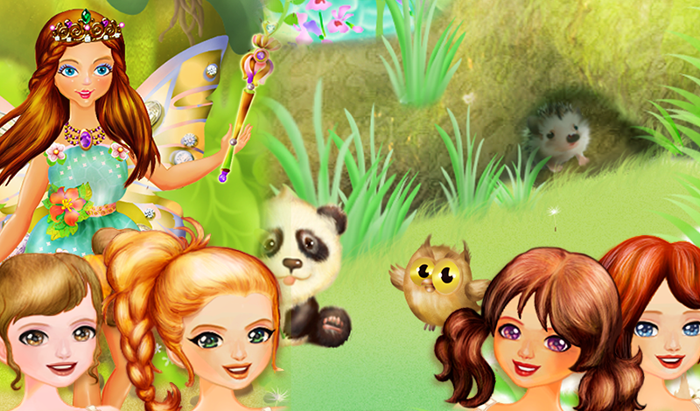

***Подготовила : Кайсаканова Т.А.***

2024 г.

***«Дитя мыслит формами, образами, красками, звуками…»***

***К. Ушинский***

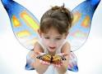

Сначала разберем, что такое воображение и фантазия? Это виды мышления, это умение мысленно представлять то, чего нет, из того, что есть в памяти. Иначе говоря, воображение - это активный творческий процесс создания нового знания (новых идей) из старого знания. Чем отличается фантазия от воображения?

***Если воображение*** - это умение мысленно создавать новые идеи и образы возможных и невозможных объектов на основе реальных знаний, ***то фантазия*** - это создание тоже новых, но нереальных, сказочных, пока невозможных ситуаций и объектов, но тоже на основе реальных знаний.

При фантазировании ребенок сам создает какой угодно сюжет, в том числе и сказочный, какую ему угодно ситуацию, какую угодно задачу и сам решает ее как угодно. Приемлемо любое решение. А при решении реальных задач ребенок ищет не любое, а реальное, "взрослое", серьезное, выполнимое решение. В обоих случаях он творит, но при фантазировании больше свободы, так как нет запретов со стороны физических законов и не требуется больших знаний. Вот почему лучше начинать развитие мышления детей с развития фантазии.

*Когда фантазия приносит вред, она становится глупостью. Глупость - это бестолковый, нелепый, ненужный, неразумный, неверный, вредный, нецелесообразный поступок или утверждение, не делающий чести тому, кто его совершил. Разумеется, надо учитывать возраст человека, условия и цели поступка.*

Всякая ли фантазия - это хорошо? Есть генеральный критерий оценки качества всех дел на Земле - это увеличение добра в мире.

*Классическим носителем фантазии является сказка.*

Чем отличается сказка от научной фантастики? В научной фантастике рассматриваются технически осуществимые ситуации, элементы или процессы, а в сказке любые. Надо отметить, что резкой границы между фантастическими и реальными решениями тоже нет. Например, то, что считалось во времена Жюля Верна фантазией, нынче обыденная реальность. Г. А. Альтшуллер подсчитал, что из 108(!) идей-прогнозов Ж. Верна реализовано 99 (90 %). У Герберта Уэллса из 86 - 77, у Александра Беляева из 50 - 47.

Когда ребенок самозабвенно рассказывает небылицы со своим участием, он не врет, в нашем обычном понимании, он сочиняет. Ему неважно, реальное это или не реальное. И нам это не должно быть важно, важно другое, что мозг ребенка работает, генерирует идеи. Однако все же следует обратить внимание на то, о чем мечтает ребенок. Если он все время рассказывает о своих несуществующих друзьях, о нежных родителях или об игрушках, то, может быть, он страдает, мечтает об этом и таким образом изливает душу? Немедленно помогите ему.

Иногда в житейском обиходе под фантазией и воображением понимают нечто пустое, ненужное, легковесное, не имеющее никакого практического приложения. На деле же, как показала практика, хорошо развитое, смелое, управляемое воображение - это бесценное свойство оригинального нестандартного мышления.

Детям думать "по законам" трудно, но если их научить фантазировать и не критиковать за это, то дети фантазируют легко и с удовольствием, особенно если их еще и похваливать. Видимо, так дети подсознательно учатся думать - в игре. Этим надо воспользоваться и развивать воображение и фантазию с самого раннего детства. Пусть дети "изобретают свои велосипеды". Кто не изобретал велосипедов в детстве, тот вообще ничего не сможет изобрести.

***Как развивать у детей фантазию и воображение?***

***Есть три закона развития творческого воображения:***

*1. Творческая деятельность воображения находится в прямой зависимости от богатства и разнообразия прежнего личного опыта человека.* Действительно, всякое воображение строится из реальных элементов, богаче опыт - богаче воображение. Отсюда следствие: надо помогать ребенку накапливать опыт, образы и знания (эрудицию), если мы хотим, чтобы он был творческим человеком.

*2. Можно представить то, что сам не видел, но о чем слышал или читал, то есть можно фантазировать на основе чужого опыта.* Например, можно себе представить землетрясение или цунами, хотя этого никогда не видел. Без тренировки это трудно, но можно.

*3. Содержание воображаемых предметов или явлений зависит от наших чувств в момент фантазирования. И наоборот, предмет фантазии влияет на наши чувства.* Можно так "сфантазировать" свое будущее, что это будет руководством на всю жизнь, а можно нафантазировать ужасов и бояться войти в темную комнату. Чувства, как и мысль, движут творчеством.

***Способы развития фантазии и воображения.***

*Перечислим основные способы развития фантазии и воображения, а потом рассмотрим приемы развития творческого воображения .* Идеально, если сам ребенок захочет и будет развивать свою фантазию и воображение. Как этого добиться?

1. Сформировать мотивацию!

2. Убедить, что фантазировать не стыдно, а очень престижно и полезно лично ребенку. Этого они пока не понимают. Нужна игра и яркие эмоции. Логика у детей еще не сильна.

3. Фантазировать должно быть интересно. Тогда, получая удовольствие, ребенок быстрее овладеет умением фантазировать, а потом умением воображать, а потом и рационально мыслить. У дошкольников интерес не к рассуждениям, а к событиям.

4. Влюбить детей в себя (аттракция). На этой "волне любви" они больше вам доверяют и охотнее слушаются.

5. Собственным примером. В раннем детстве малыши копируют поведение взрослых, этим грех не воспользоваться. Вы ведь авторитет для ребенка.

6. Читать, обсуждать и анализировать хорошую литературу по фантастике:

* в нежном возрасте (2-6 лет) - сказки, фантастические рассказы;
* в отрочестве (7-14) - приключенческие фантастические романы (Жюля Верна, Беляева, КонанДойля, Уэллса);
* в юности и в зрелые годы - добротная научно-фантастическая литература (Ефремов, Стругацкие, Азимов, Роберт Шекли, Филипп Дик, Лем, Г. Альтов).

Научите детей восхищаться хорошей фантазией.

7. Стимулировать фантазию вопросами. Например: "А что произойдет, если у тебя вырастут крылья. Куда бы ты полетел?"

8. Ставить детей в затруднительные ситуации. Пусть сами думают и находят выход. Вот, например, классическая задача: дети попали на необитаемый остров, как выжить?

9. "Подбрасывать" детям интересные сюжеты и просить их составлять по ним рассказы, сказки, истории.

10. Обучить приводимым ниже приемам развития воображения и фантазировании.

Использование приведенных ниже приемов не исключает надобности думать. Приемы "не вместо", а "в помощь" фантазии, приемы указывают направления думанья. Знание приемов фантазирования подводит детей к овладению "взрослыми" приемами разрешения противоречий и решения изобретательских задач.

Словесное творчество детей выражается в различных формах: в сочинении рассказов, сказок, описаний; в сочинении стихотворений, загадок, небылиц; в словотворчестве (создании новых слов – новообразований).

*Для методики обучения творческому рассказыванию особое значение имеет понимание особенностей формирования художественного, в частности словесного, творчества и роли педагога в этом процессе.*

*На первом этапе происходит накопление опыта.* Роль педагога заключается в организации жизненных наблюдений, влияющих на детское творчество. Ребенка надо учить образному видению окружающего (восприятие приобретает эстетическую окраску). В обогащении восприятия особую роль играет искусство. Произведения искусства помогают ребенку острее чувствовать прекрасное в жизни, способствуют зарождению художественных образов в его творчестве.

Второй этап – собственно процесс детского творчества, когда возникает замысел, идут поиски художественных средств. Процесс детского творчества не очень развернут во времени. Возникновение замысла у ребенка проходит успешно, если создана установка на новую деятельность (придумаем рассказ). Наличие замысла побуждает детей к поискам средств его реализации: поиски композиции, выделение поступков героев, выбор слов, эпитетов. Большое значение здесь имеют творческие задания.

*На третьем этапе появляется новая продукция.* Ребенок интересуется ее качеством, стремится завершить ее, испытывая эстетическое удовольствие. Поэтому необходимы анализ результатов творчества взрослым, его заинтересованность. Анализ нужен и для формирования художественного вкуса.

Знание особенностей формирования детского словесного творчества дает возможность определить педагогические условия, необходимые для обучения детей творческому рассказыванию.

Напомним, что в основе творческого рассказывания лежит процесс переработки и комбинирования представлений, отражающих реальную действительность, и создание на этой основе новых образов, действий, ситуаций, не имевших ранее места в непосредственном восприятии. Единственным источником комбинаторной деятельности воображения является окружающий мир. Поэтому творческая деятельность находится в прямой зависимости от богатства и разнообразия представлений, жизненного опыта, дающих материал для фантазии.

*Одним из условий успеха детей в творческой деятельности является постоянное обогащение опыта детей впечатлениями из жизни.*

Другим важным условием успешного обучения творческому рассказыванию принято считать обогащение и активизацию словаря. Дети нуждаются в пополнении и активизации словаря за счет слов-определений; слов, помогающих описывать переживания, черты характера действующих лиц. Поэтому процесс обогащения опыта детей тесным образом связан с формированием новых понятий, нового словаря и умением пользоваться имеющимся запасом слов.

Детское словесное творчество не ограничивается рассказами и сказками. Дети также сочиняют стихи, загадки, небылицы, считалки. Популярны и повсеместно в детской среде бытуют считалки – короткие рифмованные стихи, которые дети используют для того, чтобы определить ведущих или распределить роли.

*Словесное творчество детей проявляется иногда после длительных размышлений, иногда спонтанно в результате какого-то эмоционального всплеска.*